ZAŁĄCZNIK nr 7

Wykaz segmentów, na których będą montowane ścianki ppoż. z drzwiami dwuskrzydłowymi
i drzwi ppoż. jednoskrzydłowe

Lp. | Lokalizacja | Ścianki z drzwiami  EI 60 | Ilość | Drzwi EI 60 | Ilość
1. | Kondygnacja VI odcinek C (Oddział Nefrologiczny ze Stacją Dializ) | (klatka schodowa CD – nefrologia) | 1
2. | Kondygnacja V odcinek B  (kondygnacja techniczna) | (klatka schodowa BC) | 1
3. | Kondygnacja V odcinek C  (kondygnacja techniczna) | (klatka schodowa BC) | 1
4. | Kondygnacja V odcinek D  (kondygnacja techniczna) | (klatka schodowa AD) | 1
5. | Kondygnacja IV odcinek A  (Zakład Diagnostyki Laboratoryjnej) | (klatka schodowa AD - laboratorium) | 1 | (klatka schodowa AD - laboratorium)  (klatka schodowa AB - laboratorium) | 1  1
6. | Kondygnacja III odcinek B  (Kawiarnia) |  |  | (klatka schodowa BC – wejście do zaplecza kawiarni od strony wind) | 1
7. | Kondygnacja I odcinek B  (Hemodynamika) |  |  | (wydzielenie korytarza wewnętrznego oddziału od strony klatki BC) | 1
8. | Kondygnacja O1 odcinek A (techniczna) | (klatka schodowa AD) | 1
9. | Kondygnacja O1 odcinek D (techniczna) | (klatka schodowa AD) | 1
 |  | Razem | 7 |  | 4

ZAŁĄCZNIK nr 8

SCHEMAT ŚCIANKI Z DRZWIAMI DUWUSKRZYDŁOWYMI EI 60
(wymiary orientacyjne)

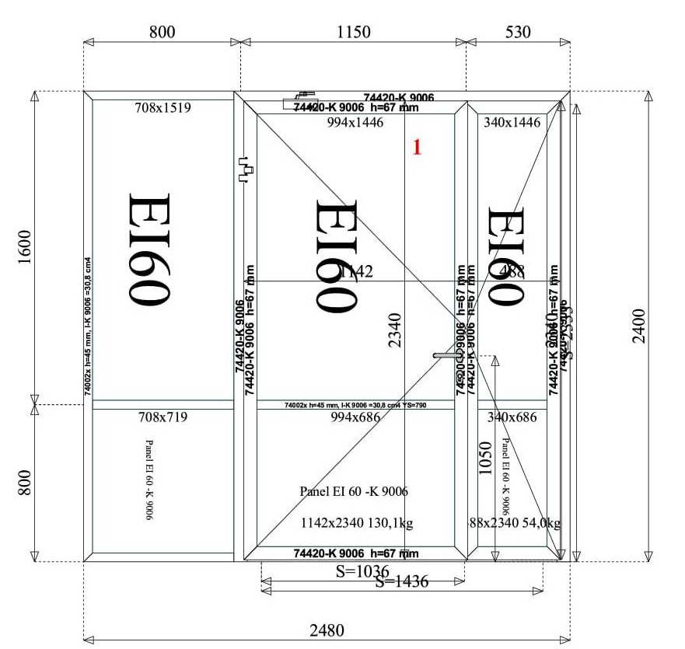

ZAŁĄCZNIK nr 9

SCHEMAT DRZWI JEDNOSKRZYDŁOWYCH EI 60
(wymiary orientacyjne)

